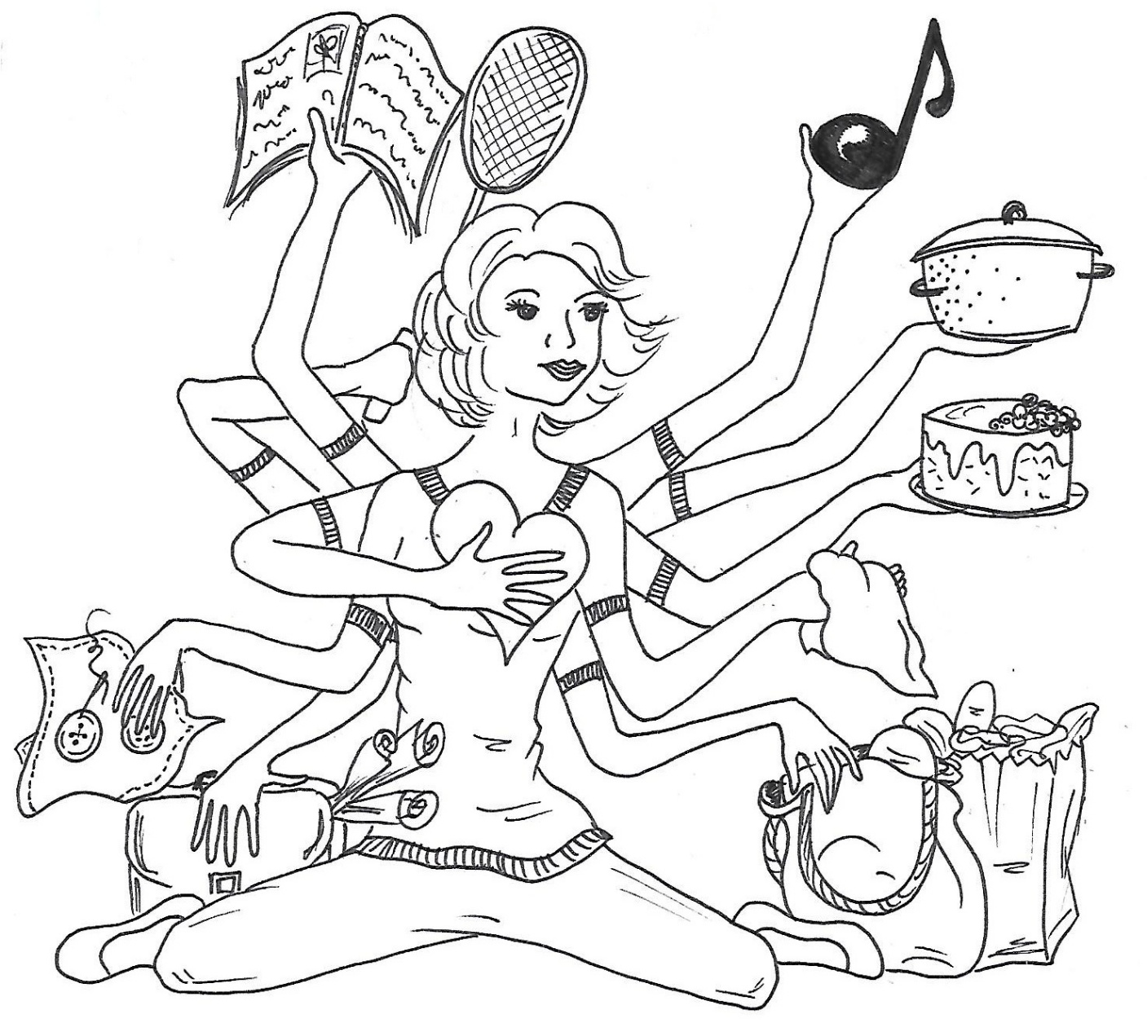

**MAL DAS BILDCHEN AUS. SCHNEIDE ES IN DREI PUZZELTEILE AUS UND KLEBE SIE ZUSAMMEN AUF DEN VORGEGEBENEN ARBEITSBLATT.**

**WAS SIEHST DU AUF DEM BILD?**

**KANN DEINE MAMA AUCH DAS ALLES?**

**NENNE DIE TÄTIGKEITEN.**



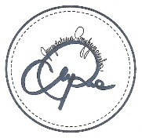

**WUNDER-MAMA**



**EINKAUFEN**

**NÄHEN**

**LIEBEN**

**KOCHEN**

**SPIELEN**

**PUTZEN**

**LESEN**

**SINGEN**

**BACKEN**

**ARBEITEM**